**ابتدائية :** فطحيزة عمار نصر  **الموسم الدراسي2023/2024**

**العلامة**

**المستوى : الثالثة ابتدائي (أ)**  اختبار الفصل الثالث : التربية العلمية

**اللقب:** .......................................... **الاسم :** ............................................

1) اِقْرَأْ العِبَارَةَ ثُمَّ ضَعْ (ص) أَوْ (خ ) وَ صَحِحْ الْخَطَأَ إِنْ وَجَدْتَهُ :

● تَدُورُ الأَرْضُ حَوْلَ نَفْسِهَا مِنَ الشَّرْقِ إلى الغَرْبِ.

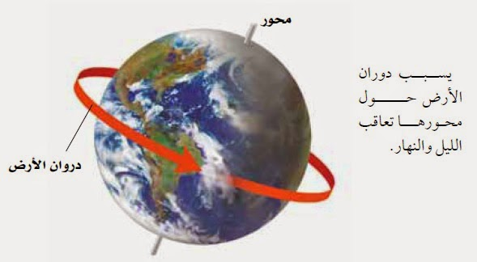

........

..................................................................................

● نَقِيسُ الْكُتَلَ بِالْغَرَامِ وَالْكِيلُو الْغَرَام وَنَرْمُزُ لَـهُ بِـ **L**

........

.................................................................................

● الأَرْضُ تُضِيءُ الشَّمْسَ بِاسْتِمْرارٍ .

........

...................................................................................

●عِنْدما يَكُونُ جَانِبُ الأرْضِ مُوَجَهًا لِلشَّمْسِ يَكُونُ الـلَّيْلُ .

........

..................................................................................

3 - صَنِّفِْ في الْجَدْوَلِ :

●مِيلاَدُ النَّبِيُّ عِيسَى عَلَيْهِ السَّلامُ ● دَوَرَنُ الأَرْضِ حَوْلَ الّشَّمْسِ ● أَيّامُ الشَّهْرِ 29 أو 30 يَوْمًا تَقْرِيبًا

● أَيّامُ الشَّهْرِ 30 أو 31 يَوْمًا ● هِجْرَةُ الرَّسُولِ صّلَّى اللهُ عَلَيْهِ وَسَلَّمَ. ● دَوَرَنُ الْقَمَرِ حَوْلَ الأَرْضِ

|  |  |
| --- | --- |
| ***الرُّزنامَةُ الْمِيلادِيَّةُ*** | ***الرُّزْنامَةُ الهِجْرِيَّةُ*** |
| ......................................................  ......................................................  ......................................................  ...................................................... | ......................................................  ......................................................  ......................................................  ...................................................... |

3 – لاَحِظْ ثُمَّ أَجِبْ :

|  |  |
| --- | --- |
| 1 - مّاذّا تُمَثِّلُ هَذِهِ الصُّورَةُ ؟  ........................................  2 - سَمِّ مُكـَوِّنَـاتِـــهَا .  3 - سَمِّ الْمُكَوِّنُ الَّـذِي يَتَحَكَّمُ في  إِضَــاءَةِ الْـمِـصْـبـاحِ .  ...................................... |  |

- أُكْمِلُ بِحَسَبِ مَعْلُومَاتِي :

لِقِيَاسِ دَرَجَةِ حَرارَةِ الأَجْسَامِ وَالْجَوِّ نَسْتَعْمِلَ ................. وَلَهُ أَنْواعٌ عَدِيدَةٌ مِنْهَا .................... وَ ......................... ، وَوِحْدَةُ الْقِيَاسِ الْمُعْتَمَدَةُ هِيَ ............................ وَنَرْمُزُ لَهَا بِـ .....